6.- En la figura, AB es un segmento fijo y C un punto variable dentro de él. Se construyen triángulos equiláteros de lados AC y CB, ACB’ y CBA’ en el mismo semiplano definido por AB, y otro de lado AB, ABC’ en el semiplano opuesto. Demuestra:
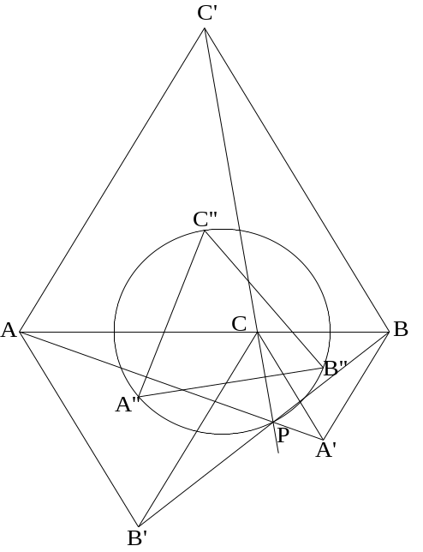
a) Las rectas AA’, BB’ y CC’ son concurrentes.
b) Si llamamos P al punto común a las tres rectas del apartado a), hallar el lugar geométrico de P cuando C varía en el segmento AB.
c) Los centros A’’, B’’ y C’’ de los tres triángulos forman un triángulo equilátero.
d) Los puntos A’’, B’’, C’’ y P están sobre una circunferencia.

Solución:
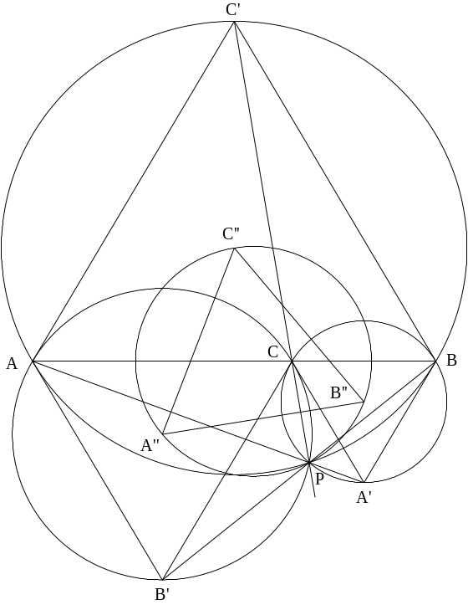
a) Se traza la circunferencia circunscrita al triángulo ABC’ y se llama P a la intersección de CC’ con ella.
Evidentemente (arco capaz) ∠APB=120º y PC’ es su bisectriz con lo que ∠APC=∠CPB=60º y P ha de estar en las circunferencias circunscritas a los triángulos ACB’ y BCA’. Por tanto las tres circunferencias se cortan en P.
Como ∠CPB’=120º y ∠CPB=60º sumando queda: ∠BPB’=180º y P está alineado con BB’.
De modo análogo se ve que P está alineado con AA’.

b) Como P está definido por la intersección de la recta CC’ con la circunferencia circunscrita al triángulo ABC’ el lugar pedido es el arco APB de esa circunferencia.

c) Los lados del triángulo son perpendiculares a las cuerdas PA , PB y PC que forman ángulos de 60º o 120º. por ello, entre sí forman ángulos iguales de 60º.

d) Basta comprobar que los centros C’’, B’’, A’’ y P verifican el teorema de Tolomeo:

siendo la última igualdad evidente por construcción.

